**Bac 2023 Centres Étrangers (jour 2) Correction ©** [**https://labolycee.org**](https://labolycee.org)

**Sciences physiques pour les Sciences de l’ingénieur.e**

**Exercice B – Combien de « g » dans l’essoreuse à salade ? (10 points)**

**Q1. -** **Q2. -** **Q3 .** Dans le repère de Frenet, 

Avec les notations de l’exercice : 

Si la vitesse de rotation est constante,  donc  : le vecteur accélération est centripète (il pointe vers le centre du cercle).

**Variante** : si la vitesse de rotation est constante, le mouvement est circulaire uniforme donc le vecteur accélération est centripète (propriétés du mouvement circulaire uniforme).

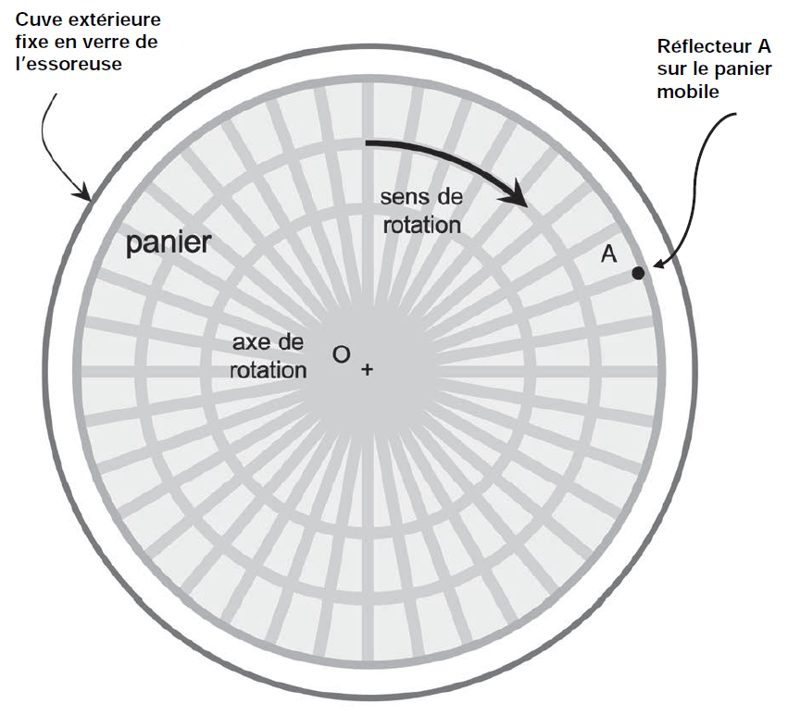

**Q4.** La vitesse étant constante, on peut écrire : 

Le point effectue 1150,7 tours par minute, or chaque tour correspond au périmètre d’un cercle de diamètre *D* donc :  et 



Rq : on garde 3 CS car il y a 5 CS sur la donnée du nombre de tours et 3 CS sur le diamètre D.

Variante : *v*A = *r*.*ω* = (D/2).ω

*V*A = (0,235/2) m × (1150,7 tours / min) = (0,235/2) m × (1150,7 ×2× π rad / 60 s) = 14,2 m.s-1

**Q5 .** En tenant compte de l’échelle , 

**Q6 .** Ici donc  donc 

Or donc ce qui est largement supérieur aux 6 g qu’un pilote de chasse peut subir.